实验四 迭代与方程（组）求解

- 解线性方程组（基础实验）
用\运算解以下线性方程组，计算并显示误差向量。
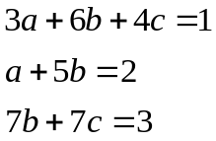
2．牛顿迭代法与MATLAB的方程求解命令（基础实验）
求下列方程的根
1）e^{x}-3x=0, 在[-1，1]上的近似解，使用fzero，fsolve分别进行求解
2）判定方程 x⁷+2x⁵+3x³+5x+7=0 有几个实根，并使用roots，fzero，fsolve分别进行求解，也使用牛顿法编程（function [x, fval]=niudun(fun, x0, er)）计算问题的近似解（用diff求导函数时要将函数的自变量定义为符号变量，如：syms x，df=diff(fun,x); 求导函数在某点的函数值时需要用subs）。

3. 初值对方程解的影响（基础实验）
使用fsolve计算方程组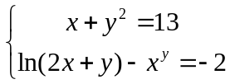的解时，为验证初值是否对解有影响，采用随机产生的100组随机数作为初始值，依次进行求解。

4. 小行星的运动轨道问题（应用实验）
一天文学家要确定一颗小行星绕太阳运行的轨道，他在轨道平面内建立以太阳为原点的直角坐标系，其单位为天文测量单位。在5个不同的时间对小行星作了5次观察，测得轨道上5个点的坐标数据如下表：

 | 1 | 2 | 3 | 4 | 5
x | 5.764 | 6.286 | 6.759 | 7.168 | 7.408
y | 0.648 | 1.202 | 1.823 | 2.526 | 3.360

请确定该小行星绕太阳运行的轨道，并且画出小行星的运动轨迹。（提示：假定小行星的轨道是一个椭圆，将椭圆的另一个焦点坐标和长轴长度作为未知数，根据这5个点的坐标和太阳焦点，建立非线性方程组，解出这些参数，可使用fsolve求解，fimplicit绘图，symplify化简、expand展开符号表达式）

- 选做，但强烈推荐：Julia集。在这个问题中，你将生成二次Julia集。请百度了解有关Julia 集的相关信息。下列网址有较详细的描述。http://taggedwiki.zubiaga.org/new_content/89e34c3f111f49794dfe2b49a41a1f54
给定两个复数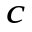和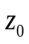，我们定义以下递归关系：
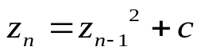
这是一个称为二次映射的动力学系统。给和一个特定值，通过上述递归会得到一个复数序列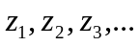，称为的轨道。这样我们可以通过选择合适的和的值，有可能会得到大范围的轨道模式。对于所给的定值，大多数的会产生趋向无穷大的轨道。（也就是说，随着n的增加，模|Zn|无限地增长）对于某些c值，的某些选择使其轨道最终成为一个周期环。最后，一些起始值产生的轨道看起来像是绕着复平面跳跃的轨道，呈现出随机性（这是混沌的一个例子）。这些起始值构成了这个映射的Julia集，表示为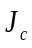。在这个问题中，要求编写一个MATLAB脚本，来可视化一个略有不同的集合，称为填充Julia集（或囚徒集），表示为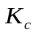，这是所有轨道不趋向无穷的的集合。“正常”Julia集是填充的Julia集的边缘。下图显示了在特定值c下的Julia集。在这个问题中，要求编写能够生成这种分形的MATLAB代码。
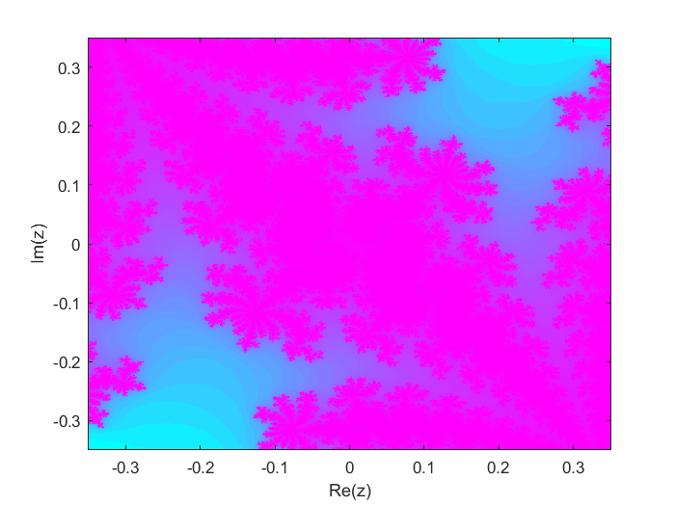
- 已经证明，当对某个n, 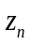的模变得大于2，则轨道将趋于无穷大。这样的n被称为特定值下的“逃逸速度”。编写一个函数，返回给定的和c的逃逸速度。函数声明应该是：n=escapevelocity（z0，c，N），其中N是允许的最大逃逸速度（通常若n<N时，的模数不超过2，则返回N值作为逃逸速度。这是为了防止无限循环的出现）。用abs计算复数的模。
- 要生成填充的Julia集，可以编写以下函数M=Julia（zMax，c，N）。zMax是各的虚部和实部的最大值，我们将计算它们的逃逸速度。c和N与上述定义相同，M是包含各逃逸速度的矩阵。
- 在这个函数中，首先要生成一个500x500矩阵，其中包含的是实数部分在-zMax和zMax之间，虚数部分在-zMax和zMax之间的复数。记这个矩阵为Z。让虚部沿着矩阵的y轴变化。使用linspace和meshgrid可以很容易做到，也可以使用循环。
- 对于Z的每个元素，计算逃逸速度（通过调用escapevelocity）并将其存储在矩阵M的相同位置。完成后，矩阵M的大小应与Z相同，并包含介于1到N之间的逃逸速度。
- 用各zMax、c和N值运行julia函数以生成各种分形。为了更好地显示分形，可以使用imagesc将atan（0.1*M）可视化（取M的反正切值能使图像看起来更好；还可以使用axis xy，这样y值就不会翻转）。警告：此函数可能需要一段时间才能运行。

运行以下代码可以得到下图：
M=julia（1，-.297491+i*0.641051，100）；并按上述方式将其可视化。
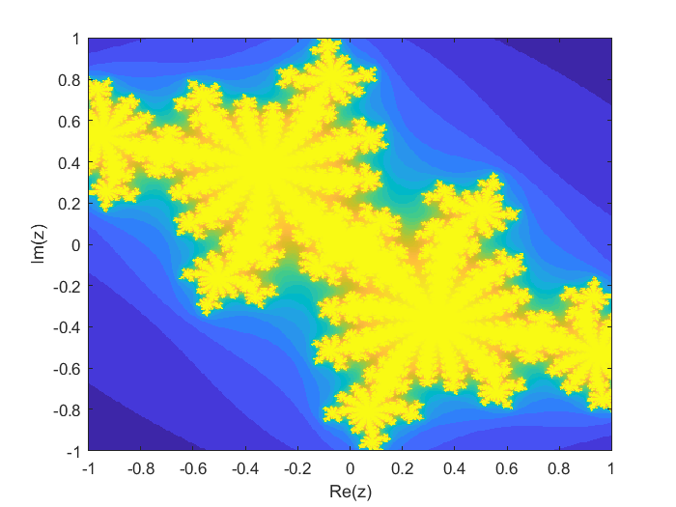

下图是通过运行与上面相同的c参数生成的，在z值的较小范围内，N值较大：M=julia（.35，-.297491+i*0.641051，250）；

